Картотека
«Музей боевой славы»

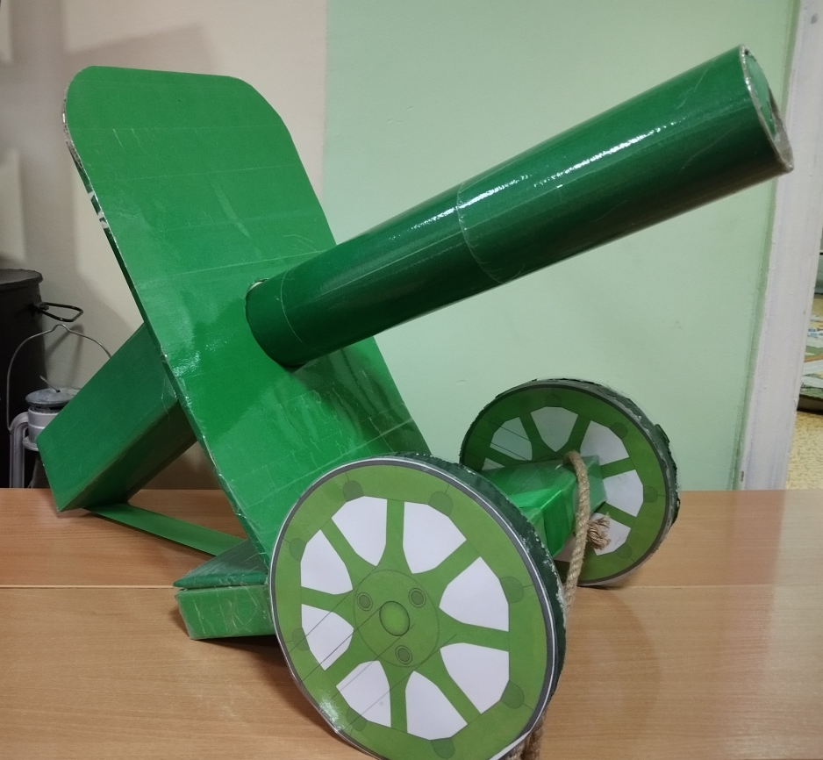
«Дегтярь» и «Максим» против «эмгача»
Красная Армия начала войну с двумя типами пулеметов. Нишу ручного пулемета прочно занял «Дегтярев Пехотный» – ДП, с дисковым магазином на 47 патронов. В роли станкового выступал хорошо знакомый еще с Первой Мировой «Максим» на колесном станке Соколова - созданный незадолго до начала войны ДС-39 показал себя не лучшим образом и перед началом
ВОВ был снят с производства. Только с 1943 года на замену «Максиму» начал поступать новый СГ-43 конструкции Горюнова, но до конца войны заменить «Максимку» так и не удалось.
Пулемёт был разработан американским изобретателем Хайремом Стивенсоном Максимом. Первый экземпляр увидел свет в 1884 году. С 1905 года лицензию на производство этого оружия получает Тульский оружейный завод. В 1910 г. был модернизирован Соколовым А.А., который изобрел для пулемета уже привычный нам колесный станок, получивший имя разработчика, и слегка изогнутый щиток. Так «Максим» принял свой устоявшийся внешний вид. В таком виде данное оружие прошло Первую мировую и Гражданскую войны. Несмотря на многочисленные разработки других пулемётов, проходившие в СССР, «Максим» продолжал оставаться на вооружении. В 1930 году пулемет модернизировали, добавив в его механику систему подачи патронов и прицеливания. Также переоснастили кожух, он стал рифленым (кстати, в фильмах о гражданской войне мы часто видим рифленые «Максимы», которых еще не было). По результатам советско-финской войны крышка для залива воды на кожухе стала еще шире, чтобы можно было вместо воды наполнять кожух льдом и снегом. Так появился пулемет образца 1930 года. Высокий профиль пулемета из-за щита не позволял маскироваться, потому расчеты просто снимали громоздкий щит. Неудобств добавляла и матерчатая лента, которая должна была бережно храниться, надо было при этом избегать ее намокания, иначе оружие давало осечку при стрельбе. Да и достать воду для кожуха часто тоже было сложной задачей на поле боя. С 1943 года «Максим» стал заменяться более совершенным пулеметом СГ-43 (Горюнова).
Максим первым встретил Великую Отечественную 22 июня 1941 года и прошёл её полностью, окончив свой поход в Китае 2 сентября 1945 года. Простой и надёжный пулемёт был любим в войсках, отлично разил врага, выручал в сложных условиях, но, самое главное, был прост в освоении, любой солдат мог заменить погибшего пулемётчика на боевой позиции, таким образом, советские огневые точки очень быстро оживали вновь, после того, как, казалось, что они уничтожены.

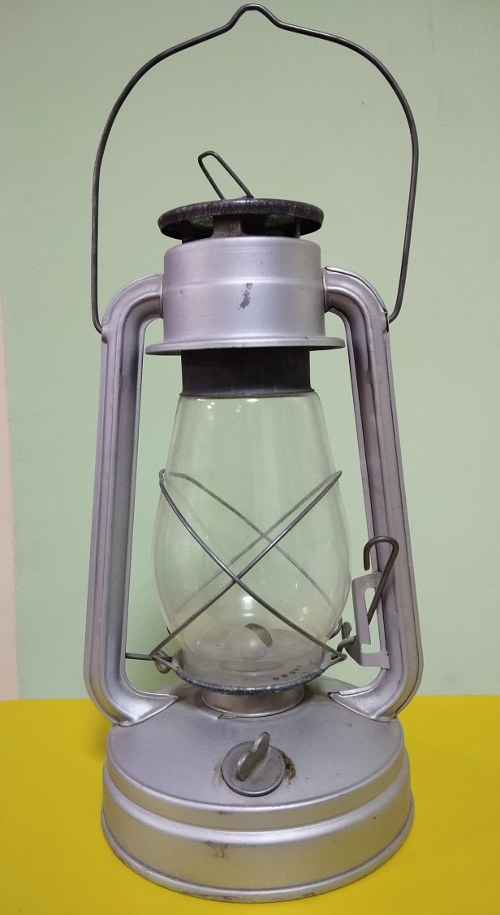
Знаменитые лампы-керосинки

До войны СССР занимал лидирующее место в мире по выработке электроэнергии. Однако энергетика в 1941 году сильно пострадала. Вновь стали востребованы лампы-керосинки, которыми пользовались до электрификации. Особенно популярной была модель «Летучая мышь», как самая ветроустойчивая и наиболее пожаробезопасная. Без таких ламп во время Великой Отечественной войны не могли обойтись ни в тылу, ни на фронте.

При свете ламп бойцы писали письма родным, командиры изучали карты. Керосинки становились единственным светом при проведении операций. Вот что вспоминал фронтовой врач В. Сугриков: "Бывало, медсестры сутками не выходили из санитарной палатки. Не было электричества, раненых перевязывали при свете керосиновых ламп. Сменяя друг друга, всю ночь девушки держали лампы над операционными столами".

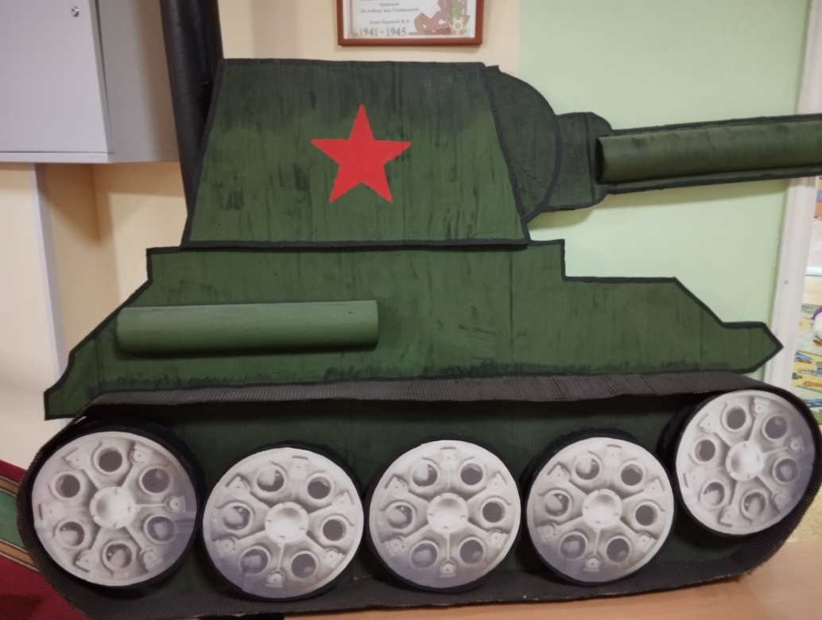

Танк Т-34
31 марта на вооружение встал известный во всем мире танк, ставший самой массовой машиной в истории танкостроения и без преувеличения лучшим средним танком Второй мировой войны – Т-34
Средний танк Второй мировой войны Т-34, наряду с самолетом-штурмовиком Ил-2, реактивной установкой залпового огня «катюшей» и автоматом ППШ, стал символом победы Красной армии в Великой Отечественной войне. Тридцатьчетверки имели оптимальную для своего времени конструкцию, современный двигатель и мощное вооружение, в бою были быстры и маневренны, просты в изготовлении, эксплуатации и ремонте, став лучшим средним танком среди себе подобных.
Немецко-фашистские оккупанты были шокированы характеристиками, которые советский танк демонстрировал на поле боя. Советские конструкторы добились практически невозможного, а именно совместили в одном танке скорость, маневренность, высокий уровень защиты и огневой мощи. А главное — возможность такую технику быстро и в больших объемах производить.
Т-34 называют лучшим танком Второй мировой войны и оружием Победы. Такой лестной характеристики он удостоился не только от союзников-американцев, но также и от врагов — немецких и японских конструкторов.
Т-34 был советским средним танком, наиболее прославившимся на полях Второй мировой войны. В разработке эта легендарная машина была с 1937 по 1939 год, а уже с 1940 года вовсю выпускалась серийно. Танк постоянно модернизировался, и за период серийного выпуска (в общей сложности с 1939 по 1948 год, и это только в Советском союзе) оборонные заводы страны произвели множество модификаций этой машины.
Руководителем разработки «тридцатьчетверки» был конструктор Михаил Ильич Кошкин. Вся работа по проектированию и созданию танка шла в конструкторском бюро танкового отдела завода № 183 в городе Харькове.
Уже с самого начала работы было ясно, что проект будет очень успешным. В Т-34 должен был использоваться новейший на тот момент дизельный мотор B-2. С таким двигателем имеющий тяжелую броню Т-34 ничем не уступал значительно более легкому танку БТ в плане скорости, зато был на порядок лучше защищен.

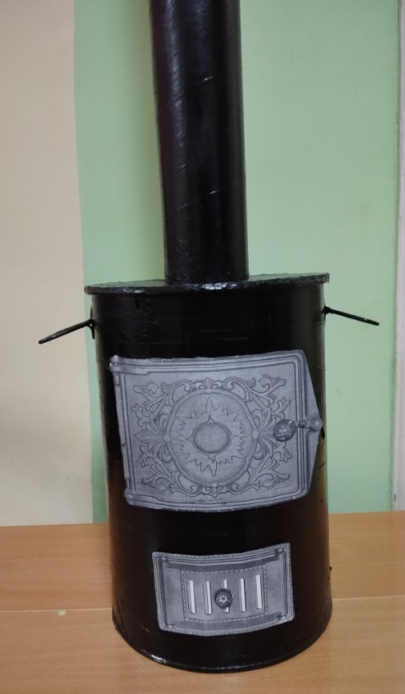 Буржуйка
А вы знаете, что в годы Великой Отечественной войны стало настоящим спасением во время зимы, особенно, в осажденном Ленинграде? Людей на фронте, в тылу и дороге людей выручала обычная буржуйка.
В страшные блокадные зимы печки-буржуйки и спасали, и становились гибелью для ленинградцев. Так как в домах не было ни отопления, ни газа, ни электричества, железные печки-буржуйки становились единственным источником тепла и частой причиной пожаров.
Также, например, в октябре 1941 года из Москвы "потянулась вереница машин самых разных марок, чаще грузовики, кузова которых были забиты фанерой... Погода стояла очень холодная, поэтому во многих машинах стояли печки-буржуйки, и из кузовов валил дым".
К началу Великой Отечественной производство печей-времянок было налажено и не останавливалось на протяжении всей войны.
Мало кто знает, что история печи-буржуйки началась еще в суровые годы Великой
Отечественной войны. Именно она выручала солдат на поле боя и в тылу.
Русское название круглой печки произошло от сатирической ассоциации с образом буржуя, которого обычно представляли как человека с большим животом. Кроме того, «буржуйка» много «ела», но отдавала мало тепла, что также ассоциировали с зажиточными и сытыми людьми.
Когда в стране началась революция и коммунальные службы прекратили работу, печки стали использовать и в некогда богатых «буржуйских» квартирах. В советские годы буржуйка продолжала оставаться популярным вариантом отопления, особенно в сельской местности и на дачах.
Даже в современном мире дачники часто используют старую-добрую буржуйку, ведь она сочетает в себе много хорошего:
- Быстрое обогрев: закинул дровишек, и через полчаса в домике уже тепло!
- Независимость: никаких газовых баллонов и счетов за электричество, только дрова, сучки и старые газеты!
- Атмосфера: посиделки у потрескивающей печки, аромат дымка, горячий чай и душевные разговоры — бесценно!
Печка- буржуйка, сделанная смекалистым русским мужиком из старой бочки или другой какой подходящей емкости, служила и обогревом и освещением и средством для приготовления пищи

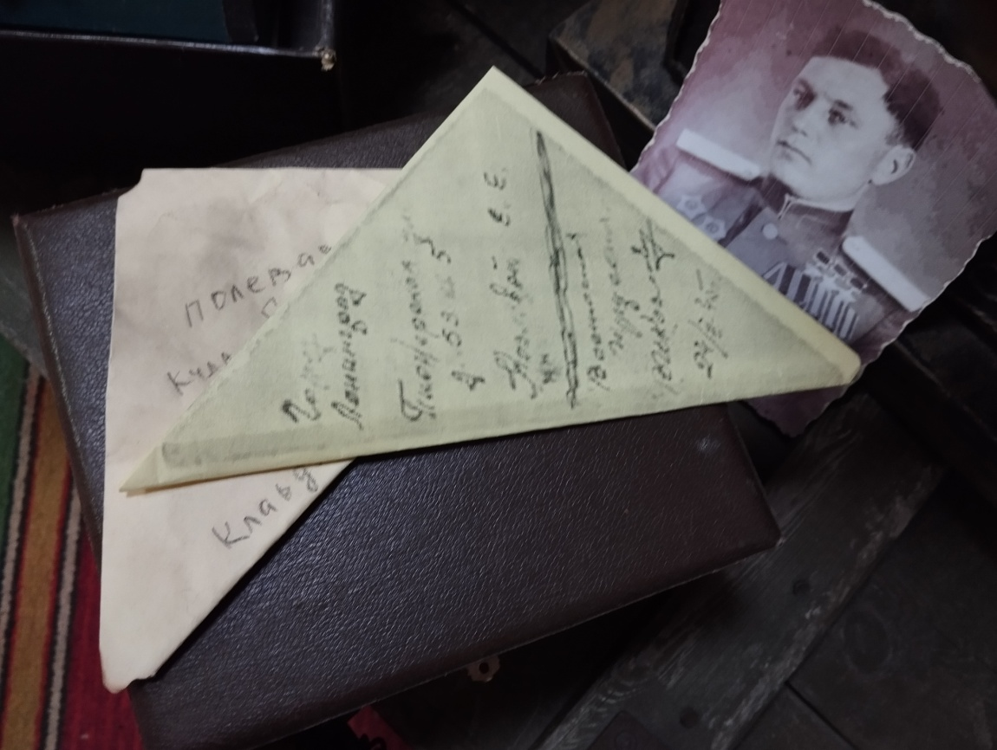
Письма
Фронтовые письма до сих пор во многих семьях бережно хранятся и передаются как реликвия будущим поколениям, чтобы мы никогда не забывали. Каждое письмо пропитано тоской и любовью, надеждой на будущее и рассказами о жизни в тылу и на передовой.У каждого письма своя история, отражающая, как зеркало, судьбу семей, которых коснулась страшная и неотвратимая рука войны. Письма, от которых мурашки по коже, ком в горле и слезы на глазах. Письма, рассказывающие историю целого народа, письма, ставшие самой историей. В фондах музея хранятся письма наших земляков своим родным, а также письма им в ответ.

Телефонный аппарат ТАБИП-1

ТАБИП-1 – телефонный аппарат образца 1941 года, который работал без источников питания. Передача речи происходила за счет электродвижущей силы, создаваемой в линии обратимым электромагнитным капсюлем телефонной трубки. Дальность сигнала 5 км по земле и 15 км по воздушным линиям.
Связь — важнейшая вещь во время боевых действий. Без связи с руководством не будет никаких скоординированных действий и актуальных решений.
В то время проводная связь уже шагнула от телеграфа к телефону, совершенствовалась и коммуникация с помощью радиочастот. Несмотря на это, в первые годы Второй Мировой, советское командование отдавало предпочтение именно проводам.

Не стоит недооценивать этот способ связи, такие телефоны позволяли наладить коммуникацию прямо в поле, в отсутствии всякой инфраструктуры. При этом, чтобы прослушать разговор, нужно сначала найти кабель и подключиться к нему напрямую. Такой сигнал не пеленгуется и не отслеживается со стороны.

Системы телефонной связи были недорогими, функциональными и простыми, к тому же совместимыми между собой. Ими мог пользоваться практически любой солдат, после краткого инструктажа.

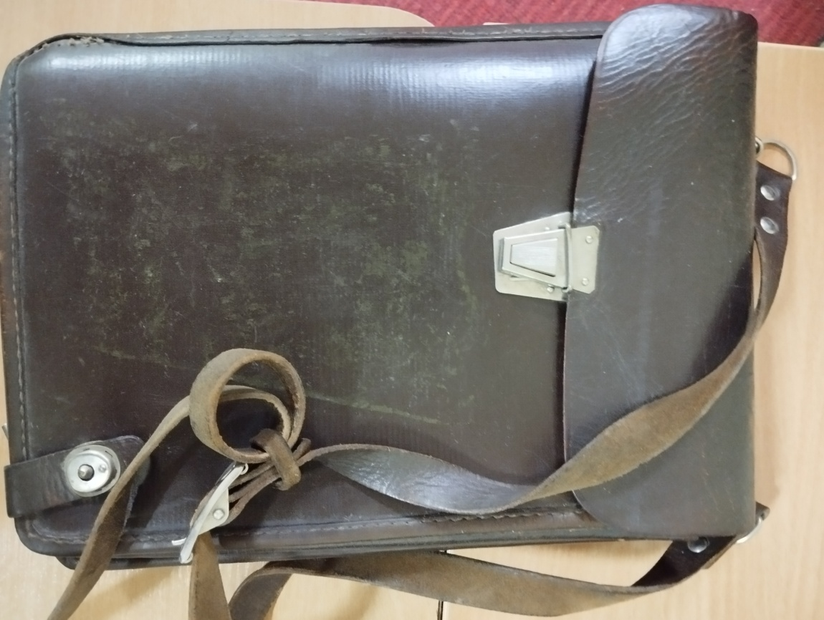

Планшет периода Великой
Отечественной войны

Планшет (полевая сумка) входил в число стандартных элементов офицерского снаряжения Красной армии. Частью амуниции красных командиров он стал в 1932 году, когда вышел приказ о едином походном снаряжении. Планшеты для летчиков несколько отличались – были немного крупнее (карты у них больше и в обычный формат плохо помещались). Полевые сумки времен войны изготавливались из яловой кожи, обычно темно-коричневого цвета. Носили их двумя способами: с двумя плечевыми ремнями и с одним. Носить планшет вне службы не разрешалось.

Солдаты, у которых планшетов не было, хранили документы в нагрудных карманах гимнастерки, а карты им иметь не полагалось. Фашисты хорошо разбирались в амуниции Красной армии и поэтому целились в первую очередь в обладателей планшета и портупеи – в командиров. Понятно из-за чего многие офицеры надевали полевую сумку только, когда шли на доклад к начальству.
Младший командный состав получил полевую сумку только с 1943 года, причем она была не кожаная, а кирзовая и более простого кроя. В сумке образца 1940-х годов предусмотрены отделения для карандашей, ручки, ластика, компаса и карт.
Более поздние сумки имели откидывающиеся створки с прозрачным покрытием, куда вкладывали карты.
В годы Великой Отечественной войны в целях маскировки количество произведенных планшетов было засекречено – чтобы враги не могли просчитать численность командного состава. Хранились изделия на кожевенных заводах и выдавались по мере надобности.
С окончанием войны планшеты стали ценными «трофеями» для детей, особенно когда доставались от отца или деда – радости тогда не было предела.

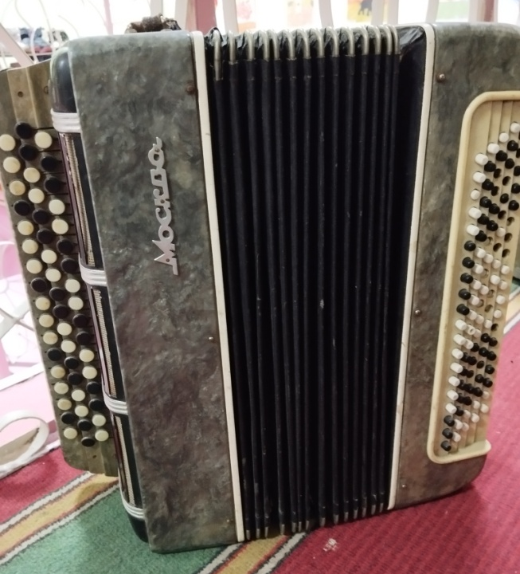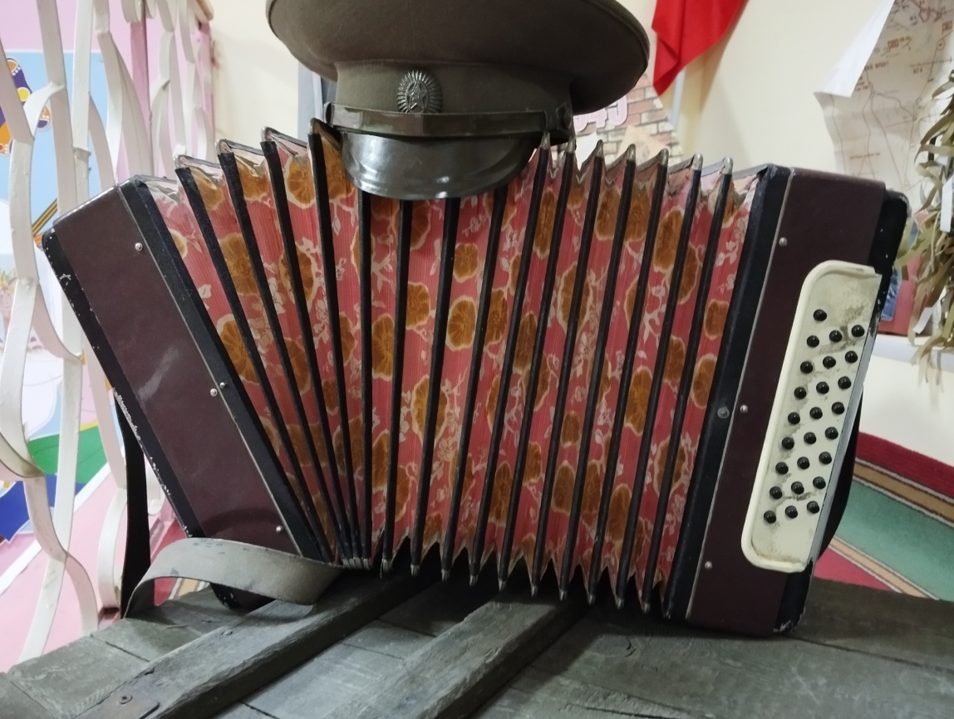
Аккордеон и гармоника-двухрядка
В годы войны гармошка сопровождала и поддерживала боевой дух наших бойцов. Почти в каждом отряде были своя гармоника-двухрядка или баян.
Музыканты скрашивали солдатские будни и восстанавливали душевные силы воинов, любимыми мелодиями навеивали теплые воспоминания о доме.
Звучала гармоника и в концертах артистов, выступавших перед солдатами на передовой и в госпиталях. Гармонь выполняла воспитательно-мобилизующую функцию: сопровождала бойцов на марше, иногда – даже в атаке. Она приближала Победу! Не случайно в директивных документах командования Красной Армии в годы Великой Отечественной войны было предписано: «в каждой роте иметь запевал, гармониста и гармонь». Вот какое большое значение придавало командование обычной гармошке.
В годы Великой Отечественной войны явились периодом широкой популяризации аккордеона. Такие неотъемлемые его качества, как портативность и транспортабельность, сыграли важную роль в распространении инструмента.
Этому способствовала деятельность профессиональных коллективов на фронте, где аккордеон стал обязательным аккомпанирующим инструментом. После Великой Отечественной Войны 1941-1945 г.г. на территории СССР и РСФСР в большом количестве появились аккордеоны зарубежных, в основном, германских марок. Их называли «трофейными», да они и были трофейными, привезенными солдатами из Европы.
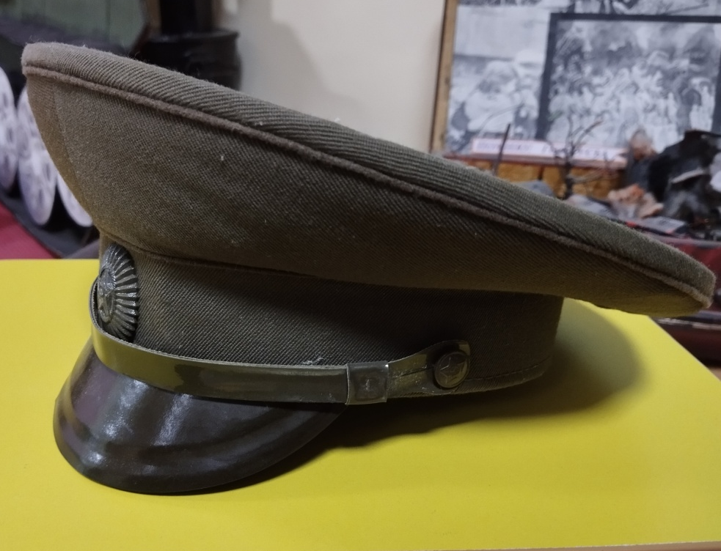
Фуражка полевая
ФУРАЖКА: Введена приказом Наркома Обороны №176 от 3 декабря 1935 года. Фуражка изготовляется из сукна или камвольных тканей, однородных с материалом френча. Подкладка фуражки — сатиновая. Подтулейник — из дермантина. Перед фуражки прямой, слегка выпуклый, с жесткой стойкой, внутрь вставляется металлический каркас. Высота околыша фуражки 4,3-4,5 см. Высота тульи 4,8-5,0 см. Козырек фуражки фибровый, черный , лакированный, удлиненной формы. Над козырьком, к желтым форменным латунным пуговицам, пристегнут черного цвета подбородный ремешок. По краю донышка и верху околыша фуражки имеют кант. Цвет канта, околыша и донышка — по роду войск (у артиллеристов околыш чёрный, кант красный : у пехотинцев и околыш и кант малиновый). Звезда на повседневной фуражке красного цвета.
Полевая фуражка была введена в феврале 1941 года согласно приказу об отмене цветных элементов формы на военное время. Была полностью изготовлена из ткани защитного цвета и имела звезду также защитного цвета.

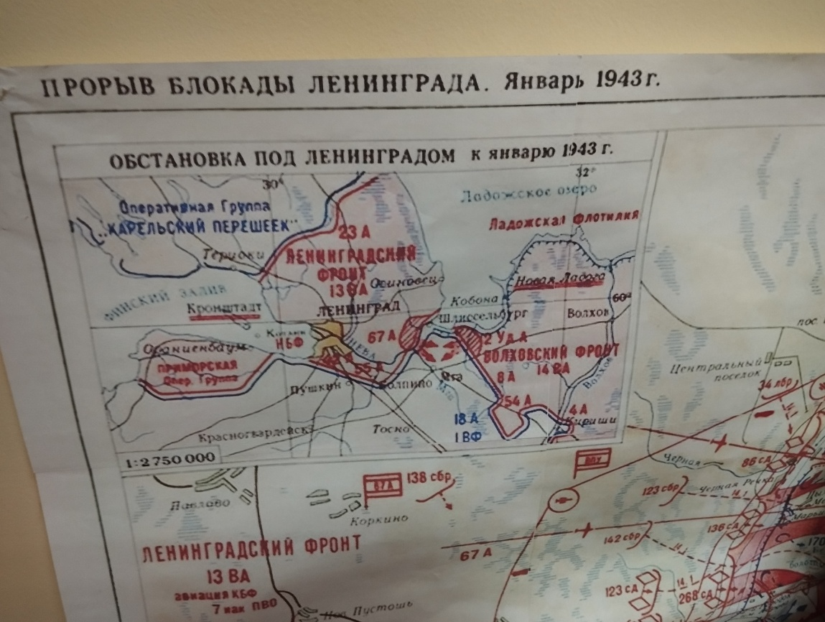
На карте боевых действий лета — осени 1941 года заметно, что на Ленинград, второй по значимости город СССР, наступала финская армия с северо-запада и группа армий «Север» со стороны Эстонской ССР.
В начале 1941 года в городе проживало около 3 млн человек, из которых 565 тыс. было занято в промышленности. В нём также действовало около 300 учебных заведений и НИИ.
В ходе боёв в августе 1941 года на Лужском рубеже командованию Красной армии удалось сорвать попытку немцев с ходу штурмовать город, противник был задержан на несколько недель. К концу лета к городу также был переброшен Балтийский флот из Таллина. Это позволило к началу сентября создать плотную систему ПВО. Организацией обороны города руководили адмирал Трибуц, маршал Ворошилов, генерал Жуков и первый секретарь обкома и горкома Жданов.

Впервые Ленинград был обстрелян немцами 4 сентября 1941 года со стороны занятого ими города Тосно. Кольцо блокады площадью в 5 тыс. кв. км замкнулось 8 сентября после захвата войсками группы армий «Север» Шлиссельбурга. В этом кольце оказалось четыре армии Ленинградского фронта и Балтийский флот, 500 тыс. военных и 2,8 млн гражданского населения, включая жителей пригородов.

С сентября 1941 года с внешним миром Ленинград связывала только «дорога жизни» по Ладожскому озеру и воздушное сообщение. Несмотря на трудные условия, в городе работали предприятия, например, Кировский завод, часть населения и промышленности была эвакуирована.

Первая зима была самой тяжёлой, но с весны 1942 года произошло увеличение пайков, в город прибыл партизанский обоз и ситуация стала постепенно улучшаться, в том числе и на фронте. В августе — октябре 1942 года в ходе Синявинской операции удалось сорвать немецкий план по углублению блокады.

В январе 1943 года, в ходе операции «Искра», кольцо блокады было прорвано Красной армией. Вскоре в город проложили временную железную дорогу по южному берегу Ладожского озера, что привело к улучшению снабжения и росту промышленного производства.

Немецкая армия была разгромлена и отброшена от Ленинграда в январе 1944 года в ходе наступательной операции, проведённой силами трёх фронтов — Ленинградского, Волховского и 2-го Прибалтийского.

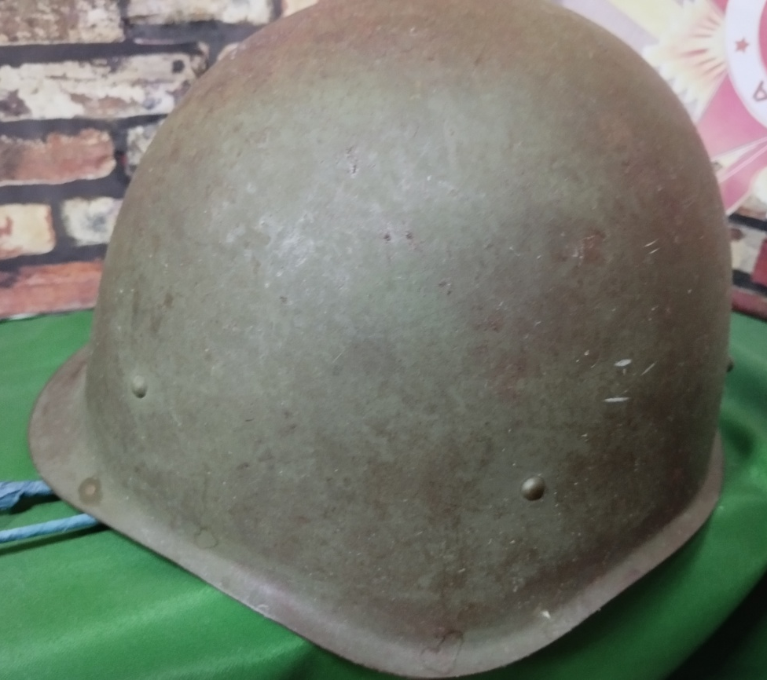
КАСКА
Индивидуальная защитная экипировка бойца на поле боя используется уже не одну тысячу лет и ее компоненты хорошо известны историкам и археологам, изучены до малейших подробностей. Так, для защиты своей головы в бою, солдаты противоборствующих сторон используют металлические каски, различной формы и прочности, обязательные к ношению во время боевых действий. Главнейшая задача каски состоит в защите головы бойца от самого массового на поле боя фактора поражения- осколков снарядов, мин и гранат, а также защите черепа от ударных нагрузок.
В годы Великой Отечественной войны Лысьвенский металлургический завод был единственным предприятием, выпускавшим солдатские каски. Всего за 1941-1945 годы в Лысьве было выпущено более десяти миллионов касок. Скольким защитникам Отечества было спасено жизней !
За работу в годы войны завод был награждён орденом Ленина и орденом Великой Отечественной войны первой степени.
Ещё до 1941 года советское правительство поставило перед Лысьвенцами особую задачу – создать надёжный шлем. Для касок была разработана особая марка стали: пластичная и в то же время прочная, пуленепробиваемая. Технологию изготовления разработал лысьвенский специалист Евгений Ширинкин.
Каска- обязательный предмет экипировки солдата во время боевых действий. Но в первые дни войны их так же не хватало. В 1940 году был принят СШ-40 на замену СШ-39, однако полностью заменить старые шлемы на изделия нового образца не успели. По большому счету, разница между ними заключалась только в том, что СШ-40 был удобнее для зимних условий — он надевался поверх шапки, в то время как СШ-39 был слишком мал для этого.

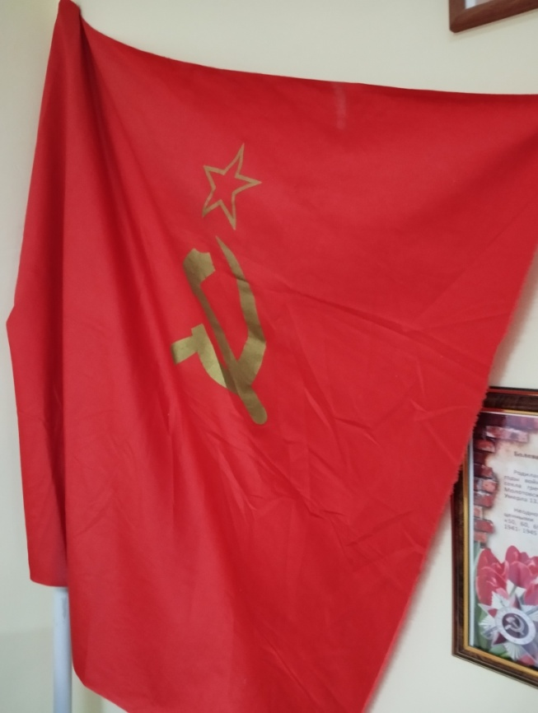
Красное знамя
Символы всегда играли важную роль в истории человечества, ведь это самый международный и вневременной язык. Мы видим их каждый день и примерно знаем, что они обозначают.
Для нашей страны особое значение имеют символы Победы в Великой Отечественной войне. Поговорим о самых значимых из них:

Знамя Победы

Это официальный символ победы советского народа над фашистской Германией в Великой Отечественной войне 1941-1945 годов. Указ «О Знамени Победы» был подписан 15.04.1996 г. президентом России Б. Ельциным. В указе регламентировалось его использование и вводилось понятие «символ Знамени Победы».

История знамени такова: под Берлином сражались 9 наших дивизий. Перед Победой военный совет 3-й ударной армии принял решение изготовить знамена для водружения над Рейхстагом. Флагов было столько же, сколько и дивизий – девять.

30 апреля 1945 года бойцы 1-го стрелкового батальона 756-го полка М. Егоров и М. Кантария водрузили знамя Победы на купол здания рейхстага в Берлине. Это было красное полотнище с белой пятиконечной звездой, серпом и молотом. На полотнище надпись: 150-я стрелковая ордена Кутузова II степени Идрицкая дивизия 79-го стрелкового корпуса 3-й ударной армии 1-го Белорусского фронта. 9 мая 1945 года Знамя Победы было снято с рейхстага и на самолете отправлено в Москву. Его место занял другой флаг.
В 1945 году Знамя Победы было отправлено в Центральный музей Вооруженных сил на вечное хранение.

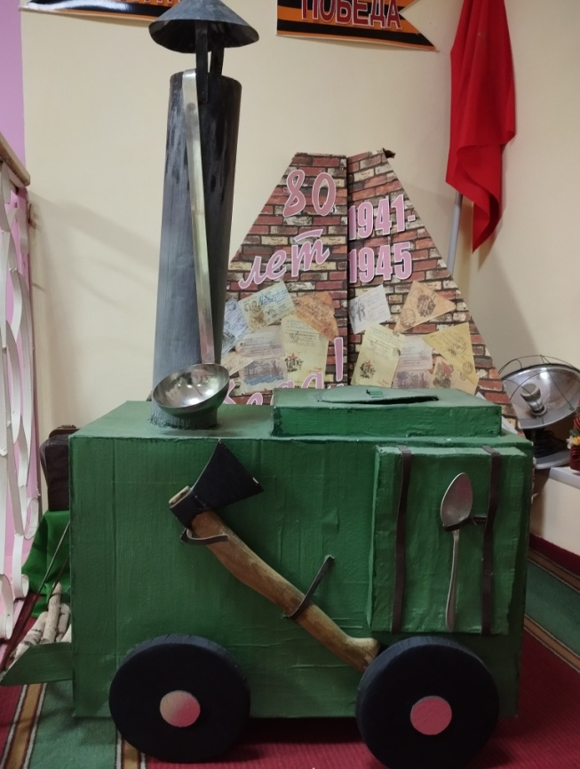
Полевая кухня
Советские полевые кухни еще в 1936 г. согласно постановлению наркома обороны К.Е. Ворошилова, перешли на колеса ГАЗ-АА. Скорость буксировки кухни составляла 35 км/ч и обладала большей проходимостью. Перевозить такую кухню было значительно проще. Если возможности подогнать полевую кухню не было, еда доставлялась подносчиками в термосах. Не потеряло актуальности и самостоятельное приготовление пищи или применение солдатского пайка.

В годы Великой Отечественной войны красноармеец обязательно дважды в день получал горячую пищу, что было особенно важно в зимний период. Все продукты, кроме хлеба, советский солдат получал в горячем виде. Готовили на полевых кухнях простые, но сытные блюда: кулеш, щи, борщи, каши с мясом, тушеный картофель.
Полевая кухня и по сей день продолжает исправно служить на благо нашей армии и в мирных целях. Аромат горячей каши и дымок, доносящийся на различных городских праздниках позволяет каждому человеку не только на мгновение приобщиться к солдатскому быту, но и напоминает о славном боевом пути и ратных подвигах наших предков.
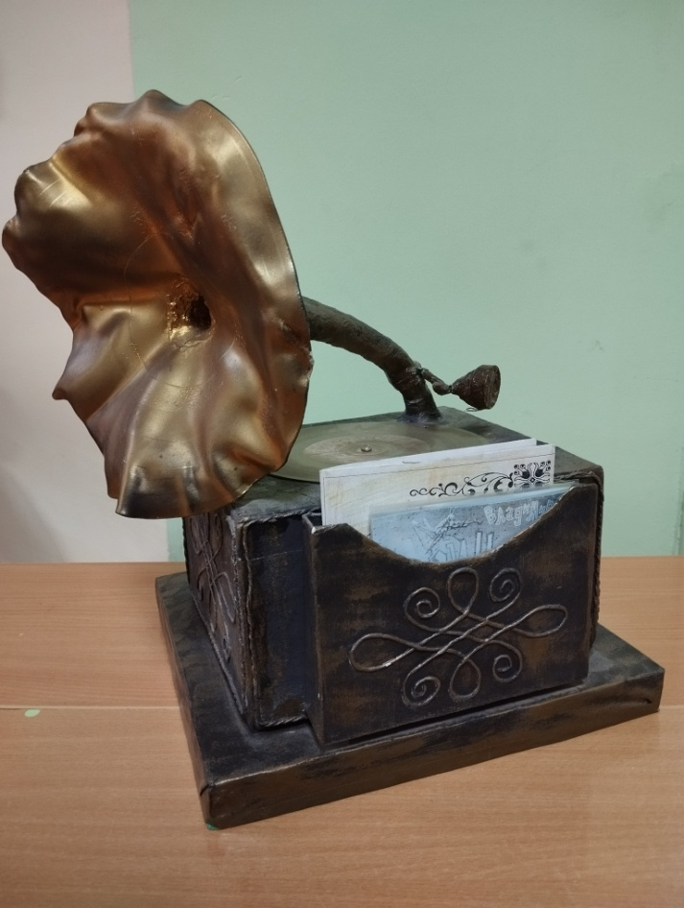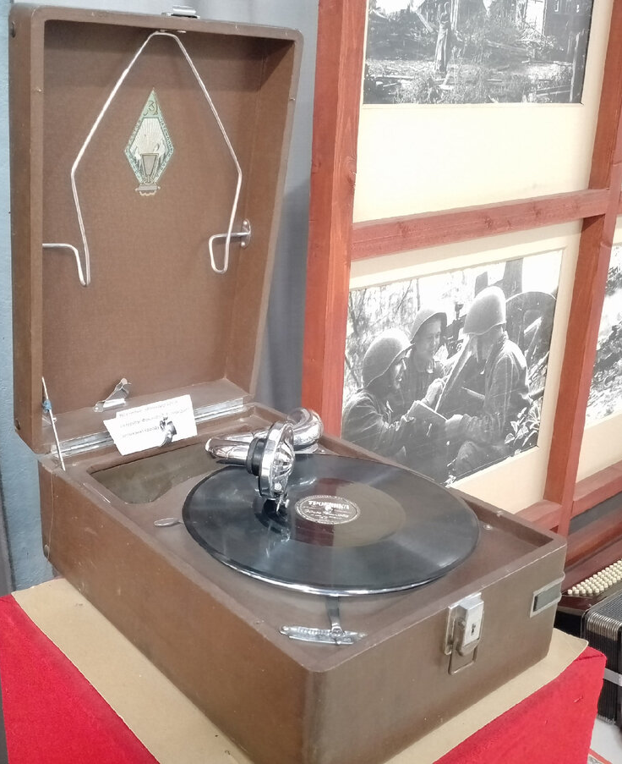

Патефон ПТ-3
«Патефонный завод, г. Молотов»

Патефон — переносная версия граммофона, механическое устройство для проигрывания граммофонных пластинок. В отличие от граммофона, он имеет маленький, встроенный в корпус рупор. Аппарат представляет собой чемоданчик, который можно переносить с помощью специальной ручки.

Название «патефон» происходит от названия фирмы «Пате», производившей данные приборы. Изобретен же «портативный граммофон» был английской компанией «DECCA» (1913 год) для использования вооруженными силами в полевых условиях. Вскоре патефоны англичане стали слушать и на пикниках.

Пик популярности патефонов пришелся на 20-е — 40-е гг. XX века. В 30-х — 50-х гг. в городах СССР были популярны танцы под патефон. Патефон ставили на подоконник открытого окна, а собравшиеся во дворе танцевали. Возможно, под похожие патефоны танцевала и молодежь в довоенном рабочем поселке Кириши.

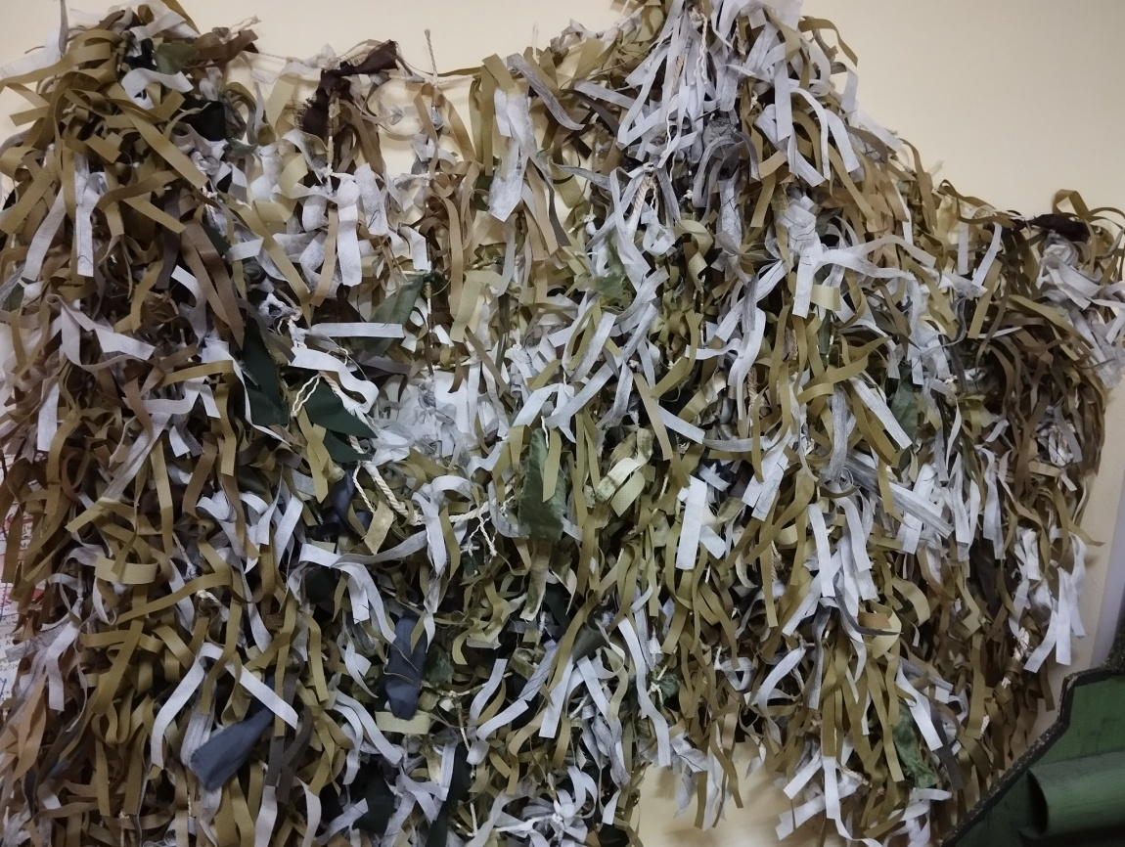
Маскировочная сеть
Индивидуальные средства укрытия, стоявшие на вооружении с 1932 года, имели вид крупноячеистой сетки с параметрами 150х75 см, нейтрального цвета. В инструкции по использованию рекомендовалось дополнять ее маскирующими лоскутами, в зависимости от времени года и обстановки на местности. Сетка часто использовалась для маскировки окопов, амбразур, дзотов.
Приемы сокрытия техники и объектов включают:
- Снижение цветового контраста предметов на окружающем фоне;
- Искажение силуэта предмета;
- Сокрытие за непрозрачной преградой.
Богатый опыт использования в Отечественную войну
Опыт ведения военных действий показал, насколько эффективным методом является использование искусства камуфляжа. Для укрытия огневых рубежей, аэродромов, применялись не только маскирующие свойства местности, естественный ландшафт, растительность. Часто использовалось создание масок, представляющих собой конструкцию на жестком каркасе, на котором крепилось маскировочное покрытие, в виде крупноячеистой сети.
В начале войны были приняты меры по защите и сохранности памятников архитектуры

